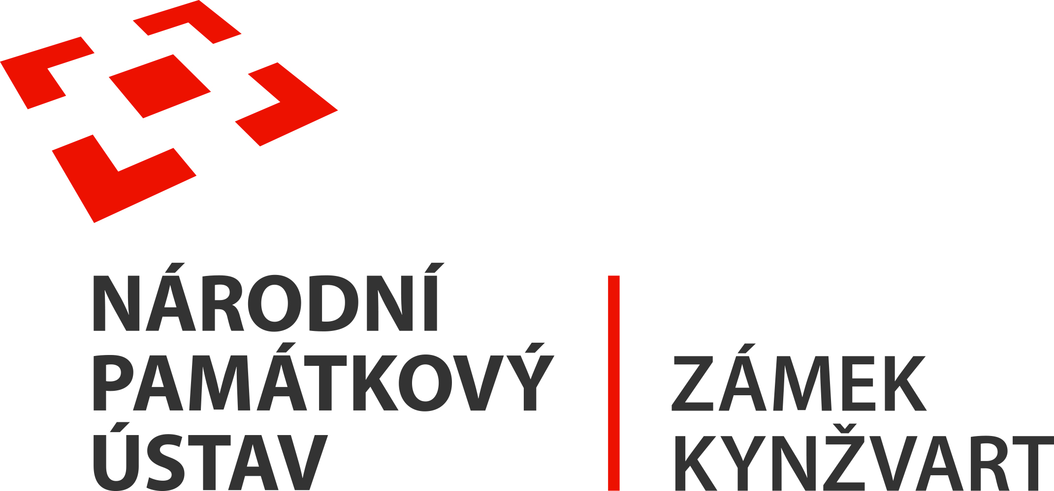
18. března 2023
TISKOVÁ ZPRÁVA
Zámek Kynžvart zahájí sezónu vystavením atlasu hvězd ze 17. století
První dubnový víkend přinese zahájení návštěvní sezóny na zámku Kynžvart.
Tu okoření vystavení atlasu hvězd Harmonia Macrocosmica z roku 1660 či nedělní předvelikonoční jarmark.

Provozní doba:
V dubnu bude zámek Kynžvart otevřen každý víkend od 9:00 do 16:00 hodin. Tradičně jsou připraveny úterní a čtvrteční prohlídky Zámeckých interiérů Metternichů i Muzea a kabinetu kuriozit vždy v 13:00, 14:00 a 15:00 hodin. Celotýdenní provoz s pondělní přestávkou bude zahájen v květnu.

Zahájení sezóny, jarmark a spuštění zámeckých věžních hodin

Víkend před velikonoci se zámek Kynžvart probudí ze zimního spánku a návštěvníci budou opět obdivovat krásy jeho interiérů a vzácných uměleckých děl. Prohlídky budou probíhat ve vypsaných časech a vstupenky bude možné zakoupit i předem online na internetových stránkách zámku Kynžvart.

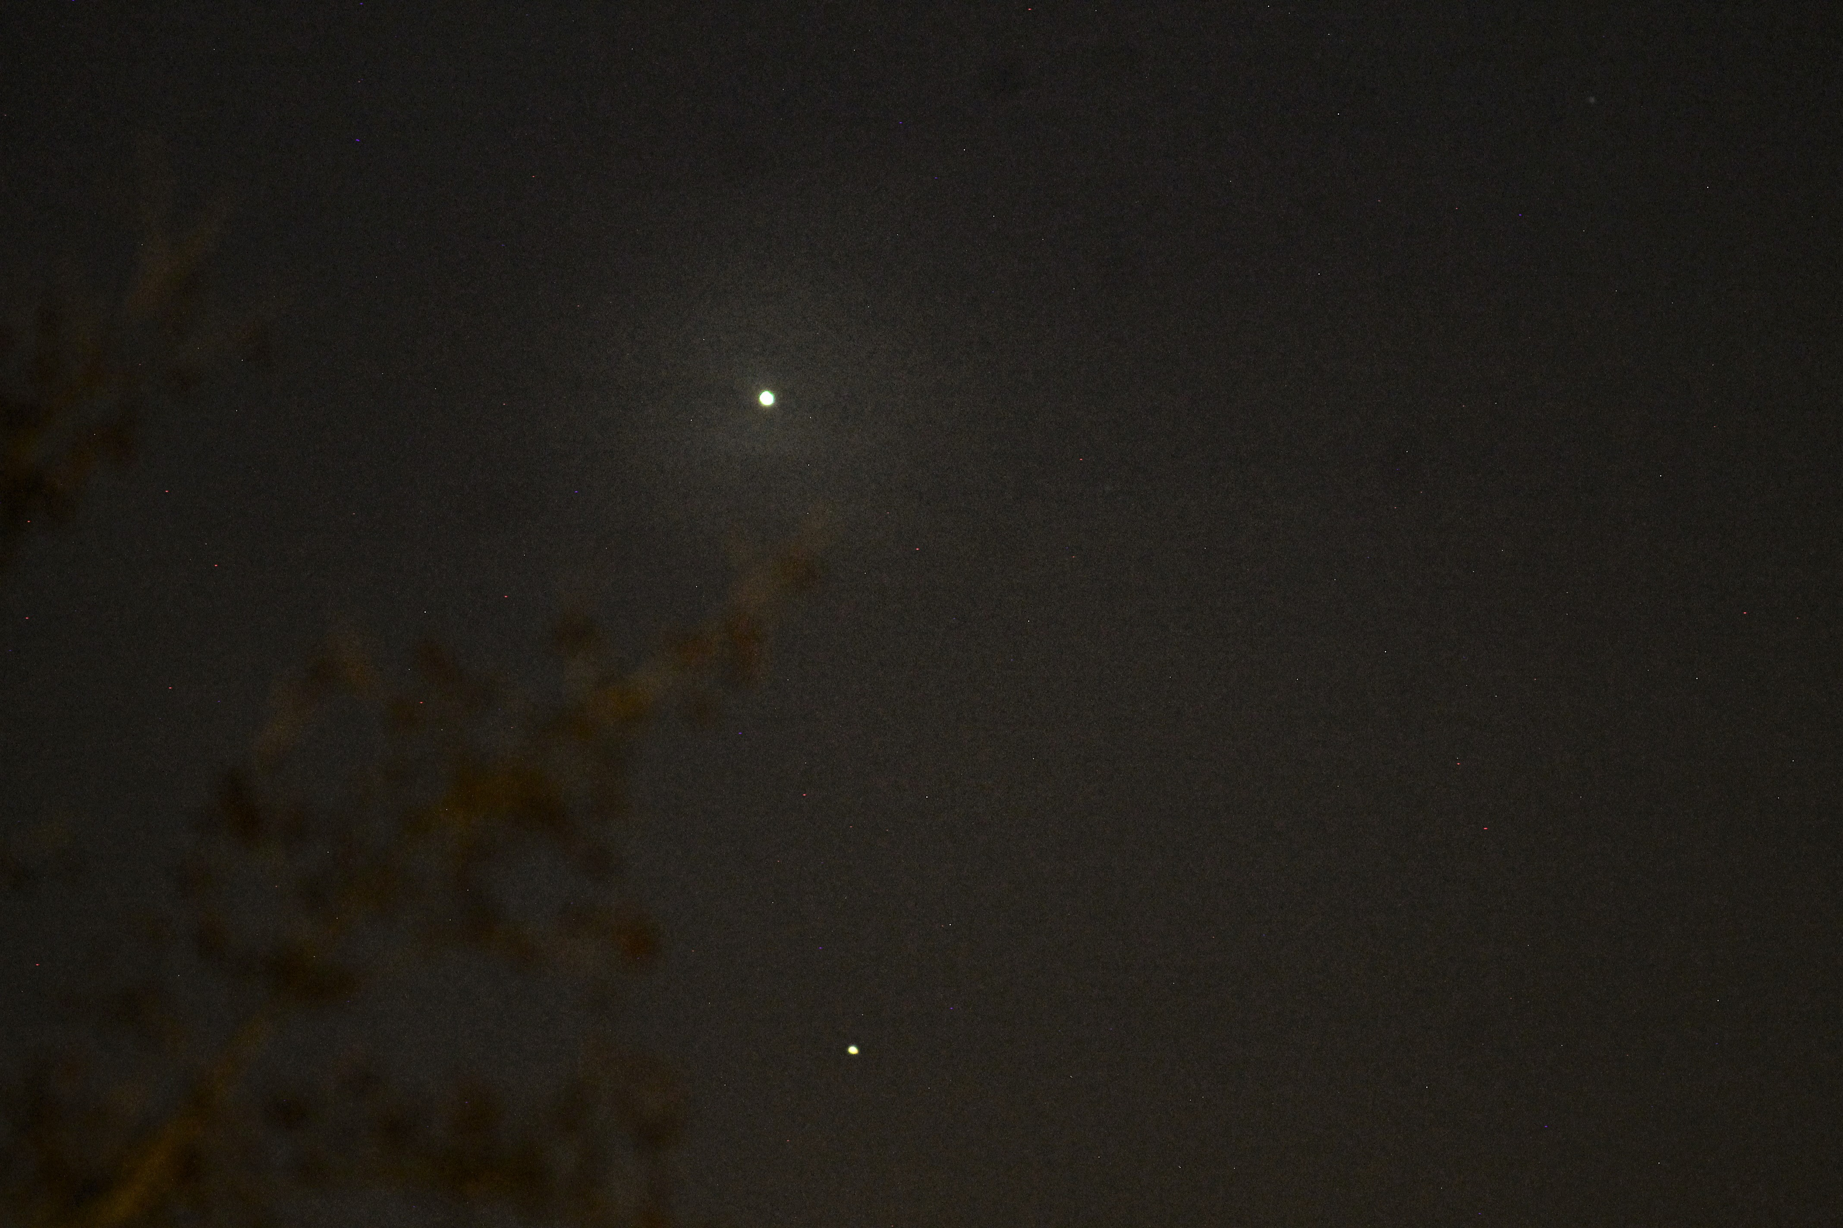Pro zpestření prohlídek bude na okruhu Muzeum a kabinet kuriozit dočasně vystaven další z řady zámeckých pokladů a zajímavostí. Tentokrát to bude hvězdný atlas Harmonia Macrocosmica od Andrease Cellaria. Obsahuje otisky měděných desek zachycující soustavy Claudia Ptolemaia, Mikuláše Koperníka a Tycha Brahe a hvězdné mapy klasických a dalších souhvězdí. Pro svůj význam v dějinách nebeské kartografie je Harmonia Macrocosmica považována za jedno z pozoruhodných mistrovských děl zlatého věku nizozemské kartografie, spolu s Theatrum Orbis Terrarum Abrahama Ortelia a Atlas Maior od Johannese Blaeu. Bývá popisován jako nejkrásnější nebeský atlas, jaký byl kdy vydán.

Tento výjimečný atlas se aktuálně navrátil z restaurování a kvůli jeho ochraně bude vystaven rozevřený ve vitríně. Jelikož v nedávné době bylo možné na nočním nebi pozorovat konjunkci planet Jupiter a Venuše, bude otevřen v nádherně ilustrované části, která se zabývá právě planetárními konjunkcemi.
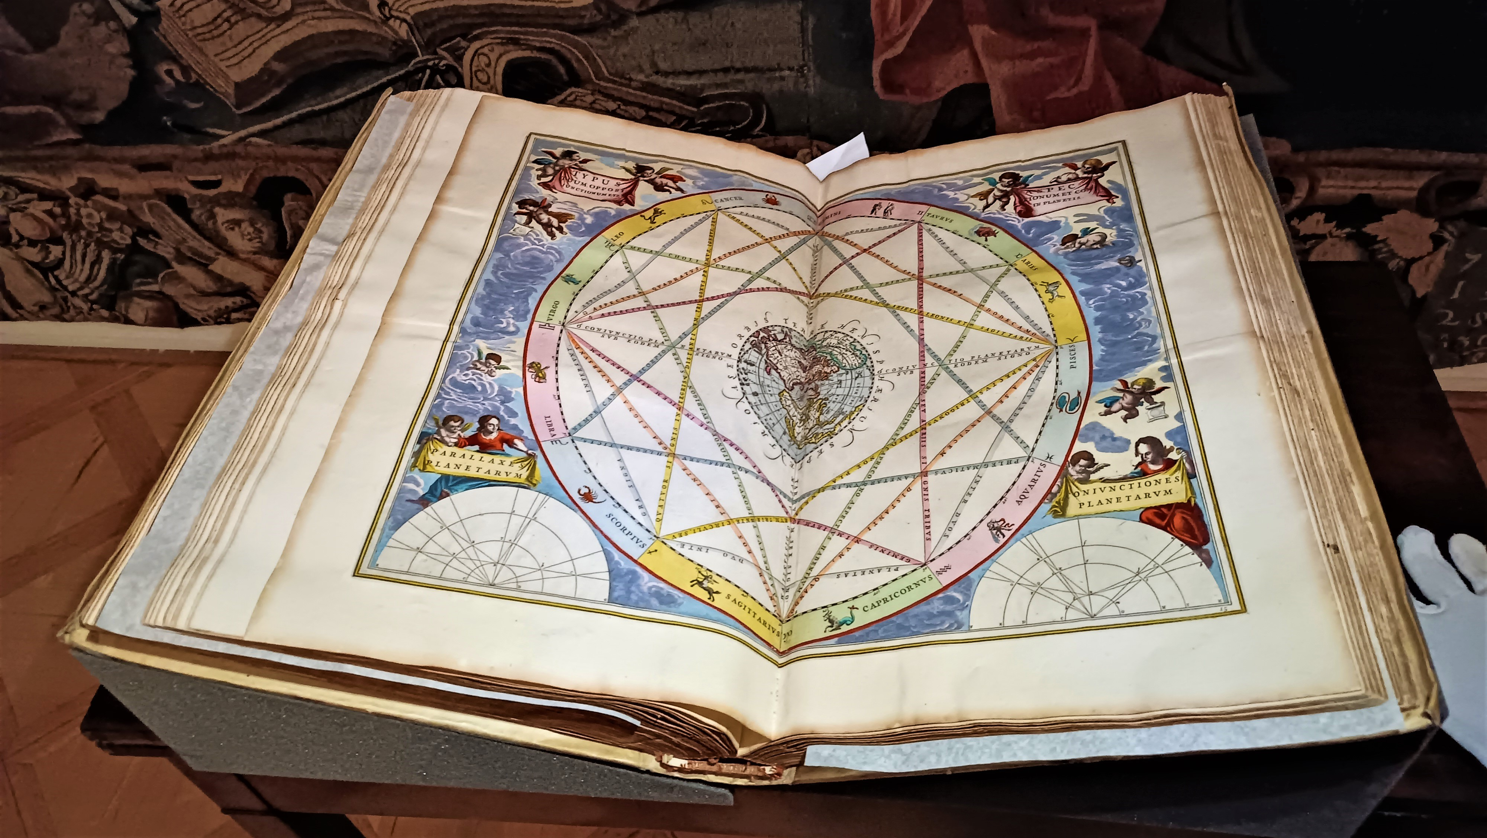
V sobotu i neděli 1. a 2. dubna budou připraveny dětské prohlídky. Začátek prohlídek je v 13:30 a 14:30 hodin.

Jarní atmosféru Předvelikonočního jarmarku přijďte nasát v neděli 2. dubna. Těšit se můžete na pestrou nabídku delikates, nápojů, originálních řemeslných produktů či zboží s velikonoční tématikou. Na své si přijdou i děti, pro něž budou připraveny tvořivé dílničky a dobové atrakce.

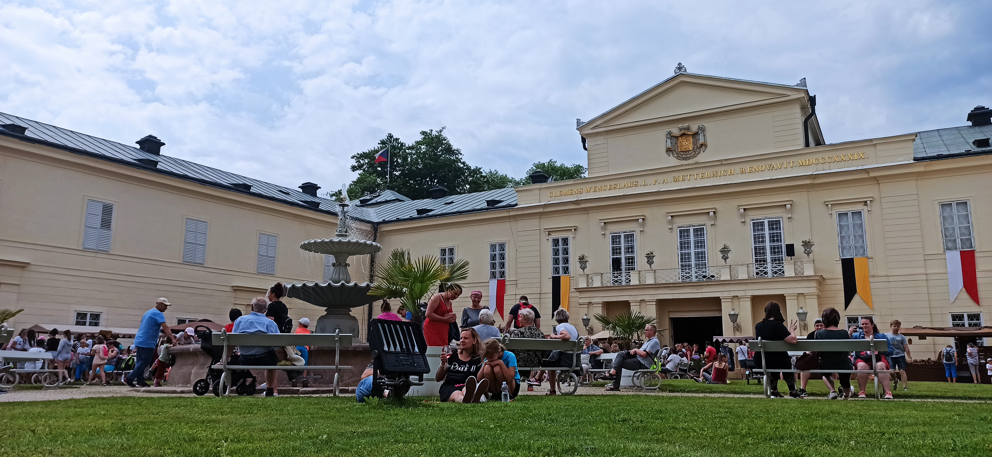

300 let staré věžní hodiny budou opět spuštěny a od 1. dubna budou opět odbíjet čas na čestném nádvoří zámku. V zimních měsících hodiny stojí, aby se nepoškodily, mrazy a střídání teplot kovovým materiálům nesvědčí.

Další dubnové akce
Zelený čtvrtek

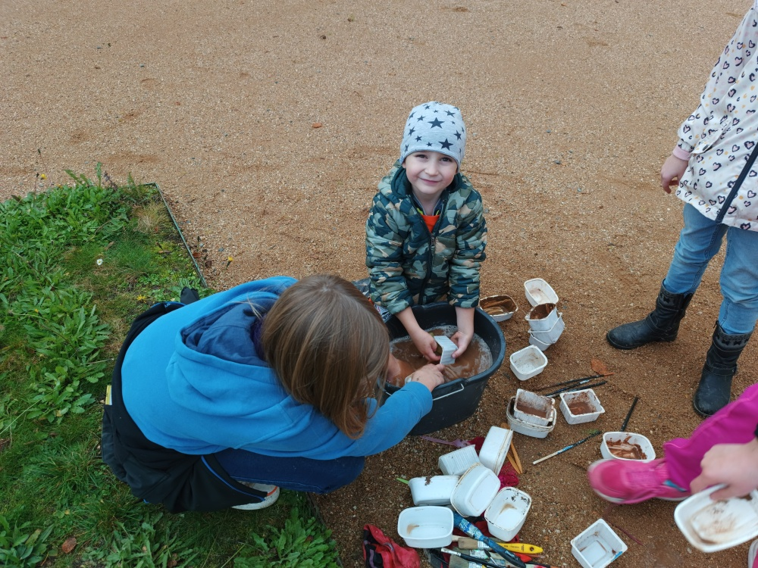Ekovýchovný vzdělávací program bude pro děti připraven na začátek Velikonoc, na Zelený čtvrtek 6. dubna. Děti se seznámí s mláďátky. Zjistí, co se děje ve vajíčku, jak se vyvíjí larvy hmyzu, jak se rodí živá mláďata. Budou hrát tematické pohybové hry i tvořit. Za hezkého počasí vše proběhne venku, kde si i ozdobí kraslice netradiční metodou. Program je určen pro děti ve věkovém rozmezí 5 až 12 let. Bližší informace budou uvedeny v programu.
V ceně: celodenní vzdělávací program pro děti, oběd, svačina a pitný režim.
Vstupenky je nutné rezervovat: kynzvart@npu.cz nebo +420 773 776 630

Mezinárodní den památek
K příležitosti mezinárodního dne památek, který bude 18. dubna, umožní správa zámku Kynžvart o víkendu 22. a 23. dubna vstup zdarma všem dětem do 18 let. Budou probíhat klasické prohlídky zámeckých interiérů i muzea. Ve vypsaných časech bude možné navštívit zámek i s pohádkovou bytostí během dětských prohlídek.

Významné kulturní a společenské akce sezóny 2023
Pro novou návštěvní sezónu jsme připravily bohatý a rozmanitý kulturní program u příležitosti 250. výročí narození knížete Klementa Václava Metternicha.

Minikonference o osobnosti, významu a odkazu knížete Metternicha - pátek 26. května
Zámecké slavnosti a jarmark - sobota 10. června
Víkend otevřených zahrad - sobota a neděle 10. a 11. června
Sympozium „Klemens Metternich a mocenská rovnováha v Evropě“ – pátek 16. června
Kdyby tisíc klarinetů (muzikál) – sobota 17. června
Prohlídka zámeckého parku s Lenkou Křesadlovou – pátek 1. července
Bílá paní na vdávání (divadlo) – neděle 9. července
Fantom na zámku (muzikál) – sobota 5. srpna
Chopinův festival (koncert) – pátek 18. srpna
Hradozámecká noc – Metternich nežil jako mnich (divadlo) – neděle 26. srpna
Snow film fest – neděle 29. října
Vánoční prohlídky – sobota 10. prosince
Silvestrovské prohlídky - středa 31. prosince
Bližší informace k nadcházejícím akcím se dozvíte na stránkách www.zamek-kynzvart.cz.

Těšíme se na Vaši návštěvu!

Bc. Štefan Brštiak, referent pro veřejnost zámku Kynžvart, tel.: 773 776 631, e-mail: brstiak.stefan@npu.cz
Více informací o zámku a jeho provozu: www.zamek-kynzvart.cz

Zámek Kynžvart patří mezi nejvýznamnější památky ve správě Národního památkového ústavu. Památkový areál patří se svými 245 hektary mezi největší v České republice. Je držitelem ceny Europa Nostra. Nesmírně cenné jsou dochované sbírky po šlechtických majitelích. Nejznámějším představitelem je kníže Klement Václav Lothar Metternich-Winneburg, kancléř císařů Františka I. a Ferdinanda I. Kancléř na zámku založil jedno z prvních muzeí v Evropě. Dodnes na zámku můžeme obdivovat cenná umělecká díla Antonia Canovy, Bernarda Strigela, kolekce antických mincí, daguerrotypií, grafik a zbraní. Na zámku se nachází třetí největší egyptologická sbírka v České republice. Významná je v evropském kontextu kynžvartská knihovna se sbírkou rukopisů (nejstarší dílo je z 8. století). Oblíbeným cílem návštěvníků je i kabinet kuriozit. Součástí sbírek je movitá národní kulturní památka Kynžvartská daguerrotypie, která je zapsána mezi movité památky UNESCO do registru Paměť světa.

